2.19新龙中一班今日动态
一、来园情况
今天入园后能自己主动签到的小朋友是：赵翊帆、陆钦瀚、韩凯风、罗恩哲、吕秦川、高翊桐、谢意增、周佳毅、吴 律、李依恬、楚慕凡、万佳妮、高依诺、赵诺一、蔡书歆、李雨佳、刘沐瑶很棒哦！没有签到的小朋友明天要记得签到哦！进入教室后，大部分的孩子能够自主将物品整理好，并自己倒牛奶、吃早点。

- 户外活动
今天我们在后滑滑梯开展户外活动，孩子们都选择了自己喜欢的部分开始玩了起来：
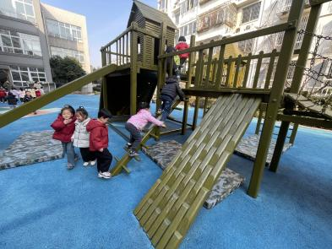 | 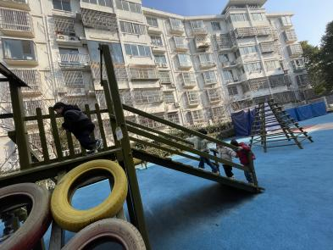 | 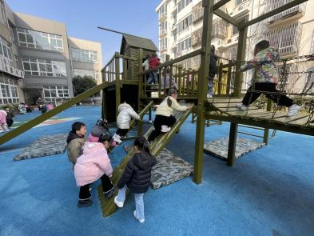
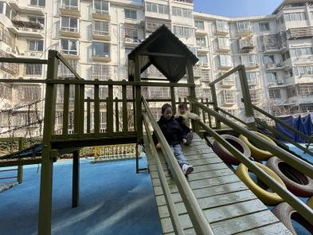 | 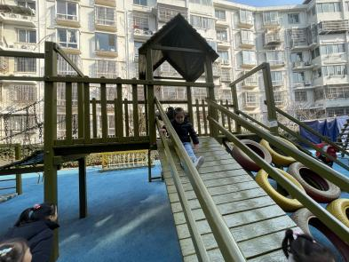 | 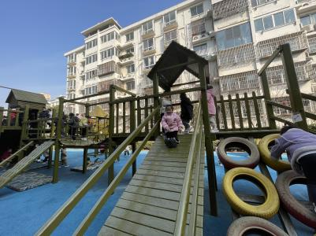
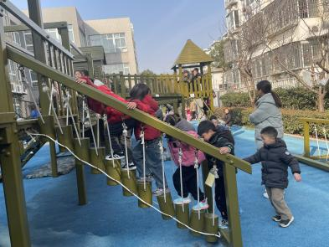 | 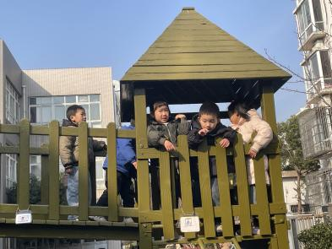 | 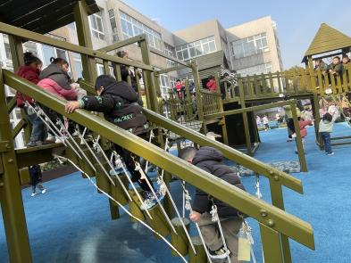

三、集体活动《社会：规则大家谈》
规则是约束每个人言行的准绳，规则在生活中无处不在，商场、电影院、幼儿园等都有一定的规则需要大家遵守。本节活动通过“红绿灯”引发幼儿的讨论，让幼儿理解规则的重要性，没有规则就会出现混乱。而班级作为孩子们在园学习、生活的公共场所，自然也需要有一定的规则，它对班级秩序、习惯有一定的直接联系和意义。因此，本次活动中应重点引导幼儿共同参与并制定班级规则，建立规则意识。
在班级活动中,幼儿之间总会出现一些不和谐、不守规则的情况，而他们往往忽视这些不合适的行为。通过共同商讨制定班级公约，可让幼儿明确班级日常行为规范，增强幼儿践行公约的主动性。
在活动中陆钦瀚、许米诺、韩凯风、李依恬、杜妍汐、楚慕凡、黄馨宁、万佳妮、赵翊帆、赵伊凡、赵诺一、刘沐瑶、高依诺、罗恩哲、蔡书歆、谢意增能大胆表述自己对“规则”的认识和理解。
赵翊帆、陆钦瀚、韩凯风、罗恩哲、吕秦川、刘然诺、谢意增、周佳毅、吴 律、曹李安、李依恬、楚慕凡、许米诺、黄馨宁、仇思诺、万佳妮、高依诺、赵诺一、杜妍汐、蔡书歆、李雨佳、赵伊凡、刘沐瑶尝试共同制定班级规则，初步建立规则意识。

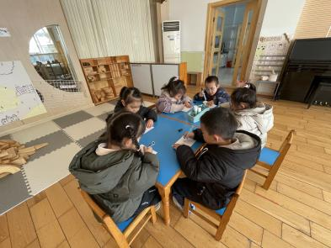 | 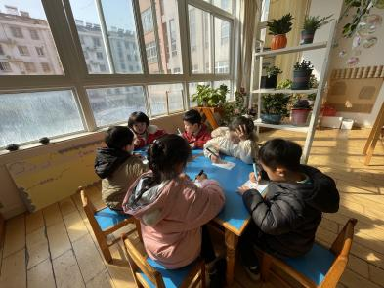 | 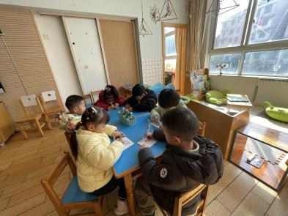
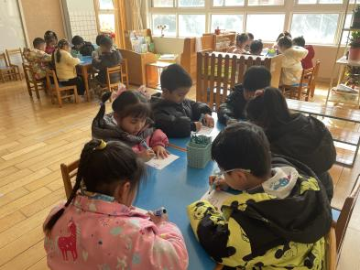 | 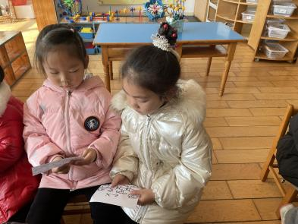 | 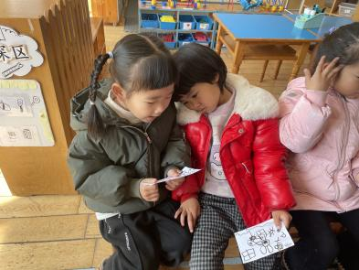
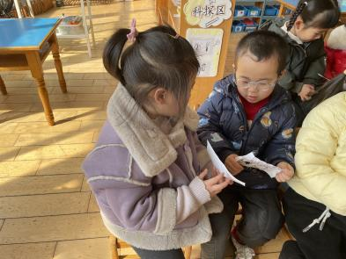 | 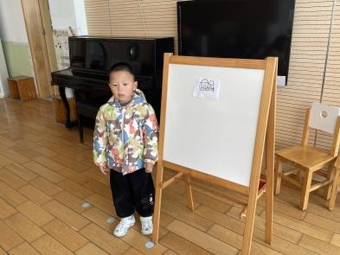 | 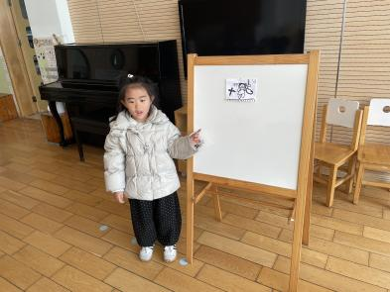

四、区域游戏
今天，我们开展了区域游戏，在游戏中，罗恩哲、吴 律、在地面建构进行搭建；陆钦瀚、曹李安、刘然诺、在玩桌面建构，用雪花片、插塑积木进行建构；黄馨宁、许米诺、仇思诺、赵翊帆、赵伊凡、在益智区选择自己喜欢的玩具进行游戏；杜妍汐、韩凯风、高翊桐、在图书角看书；高依诺、赵诺一、楚慕凡、在科探区探索科学奥秘；刘沐瑶、周佳毅、在万能工匠进行搭建；李雨佳、万佳妮、蔡书歆、李依恬、在美工区画画或用黏土制作蘑菇；吕秦川、谢意增、自然材料区用自然材料进行搭建。
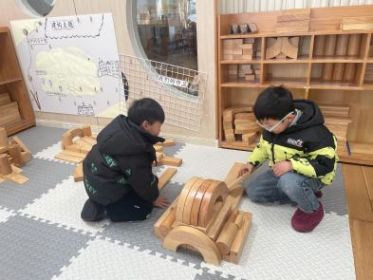 | 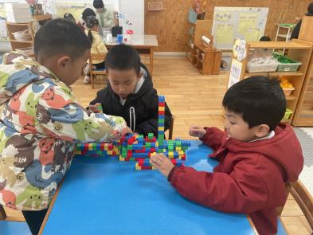 | 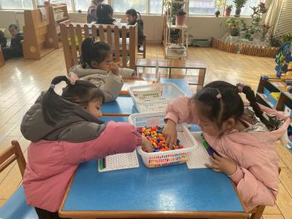
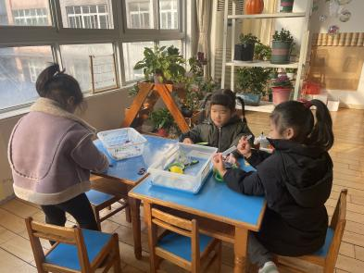 | 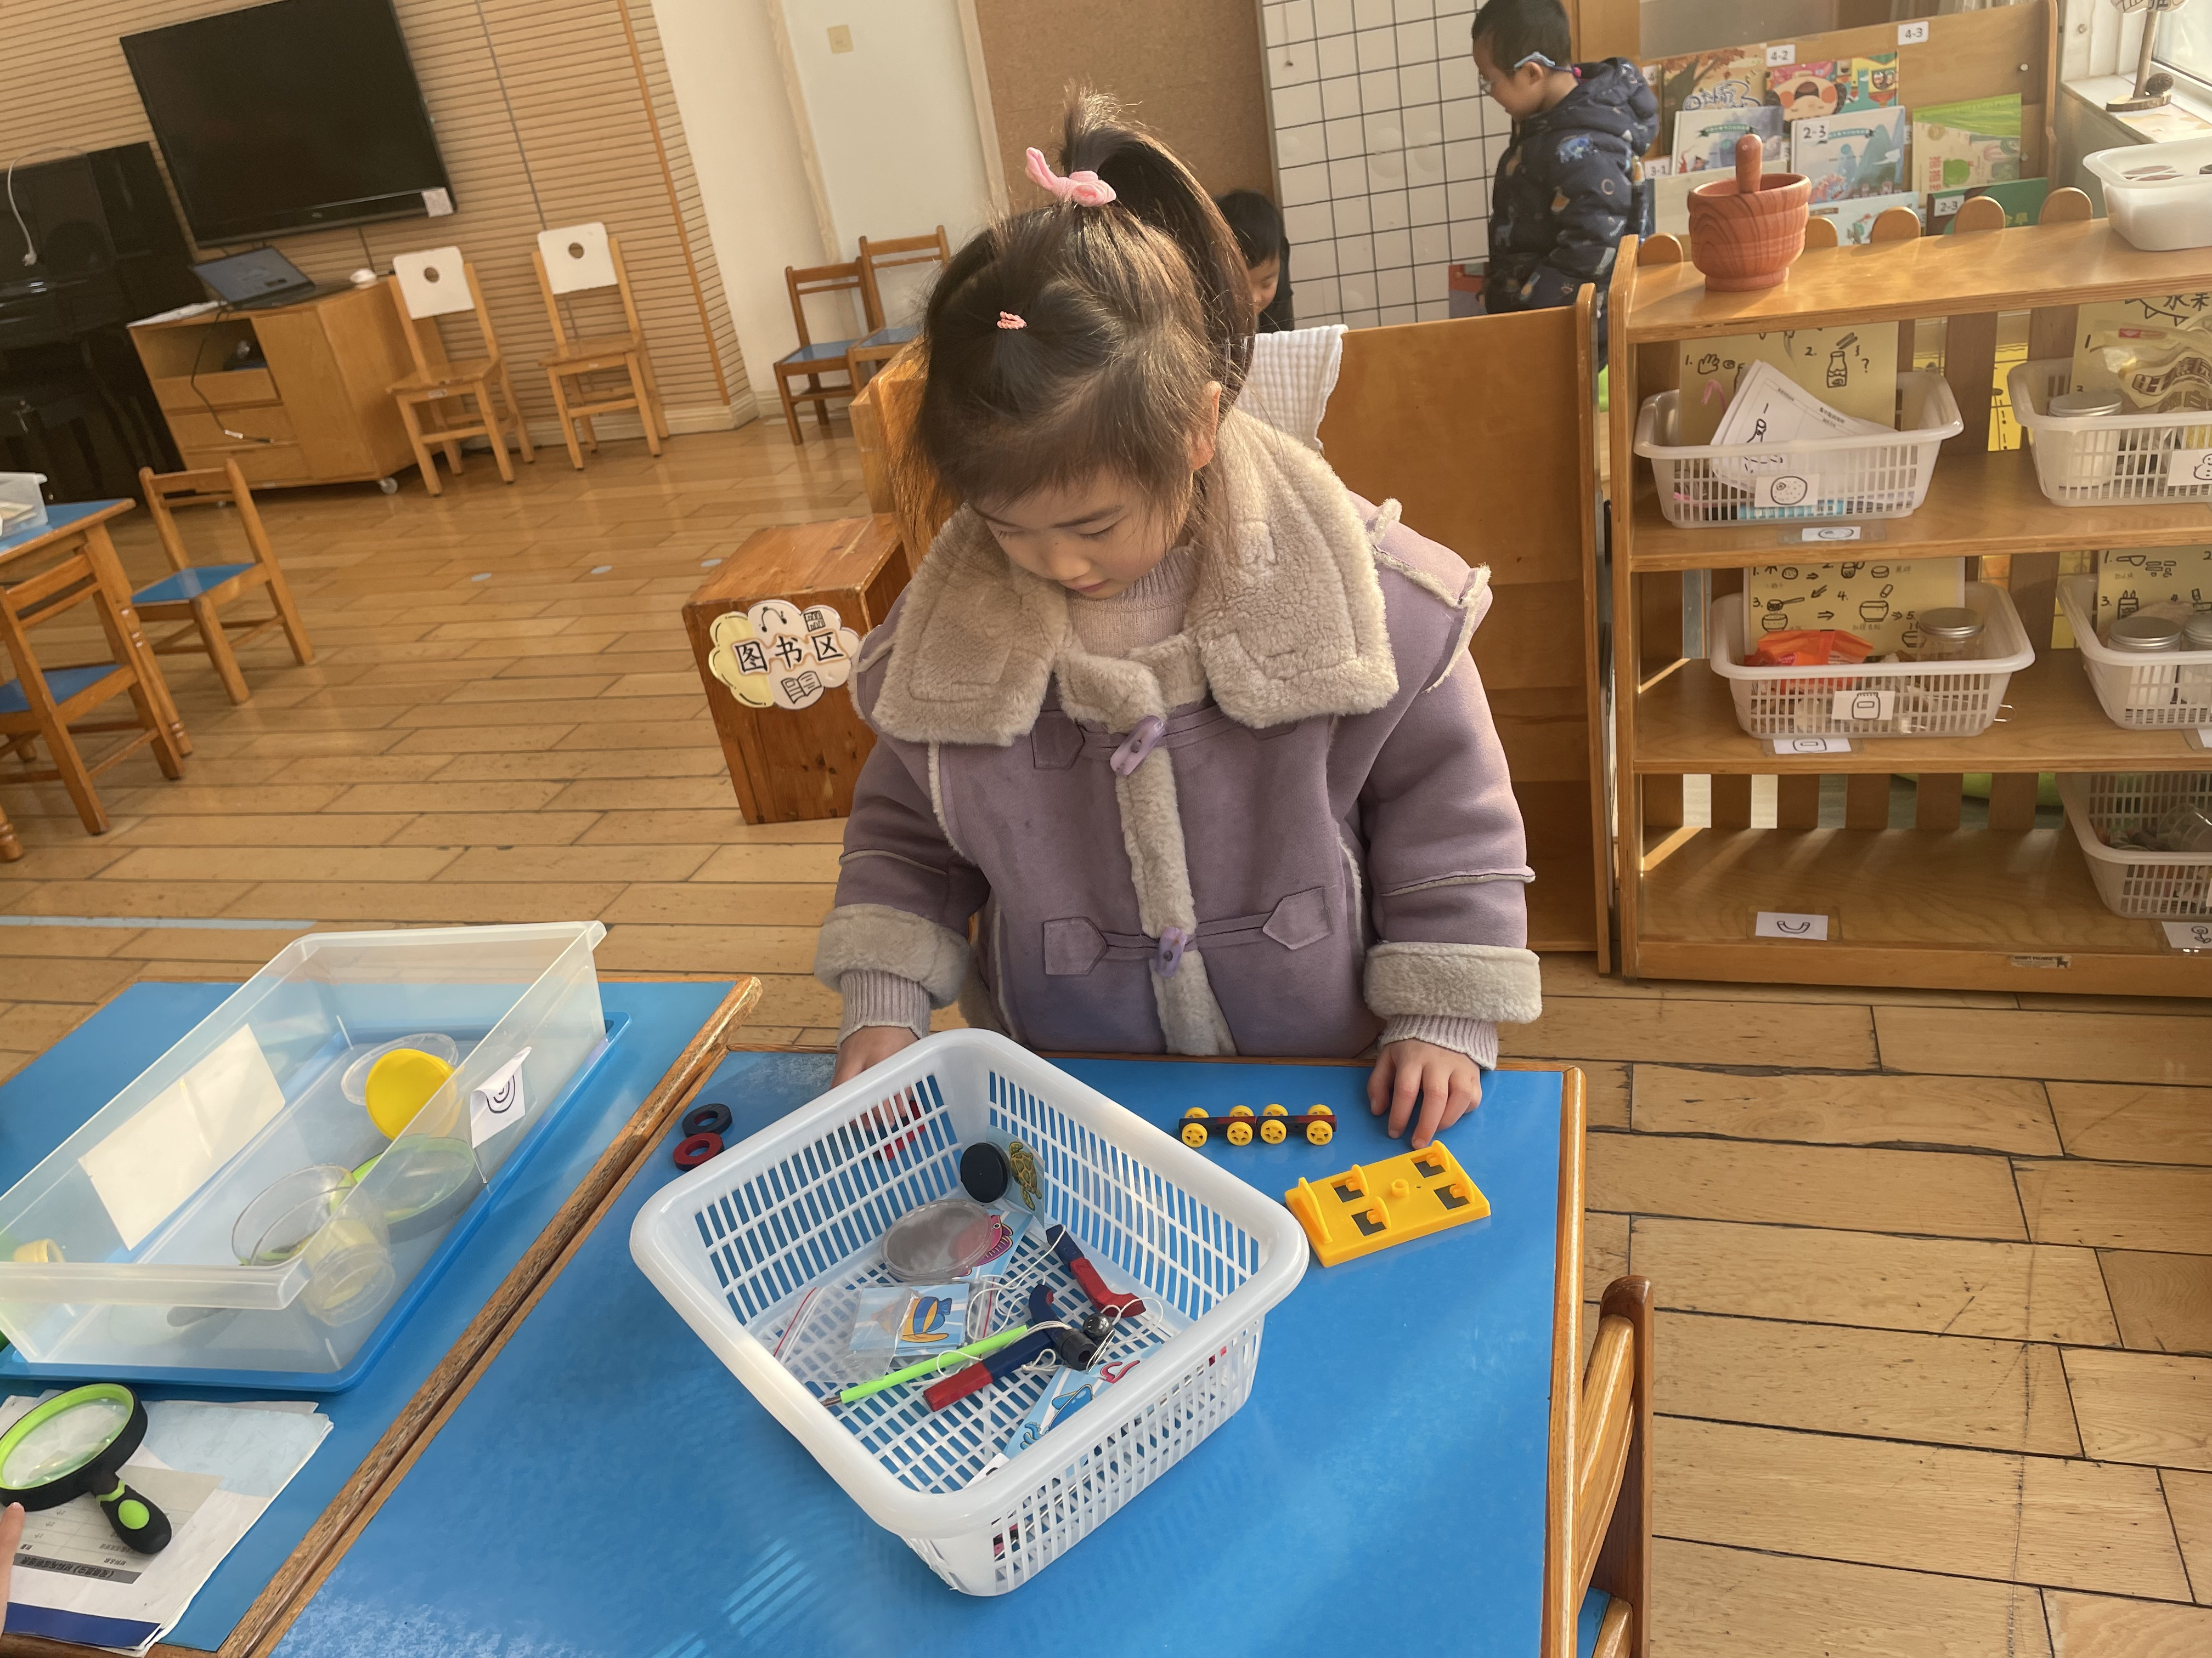 | 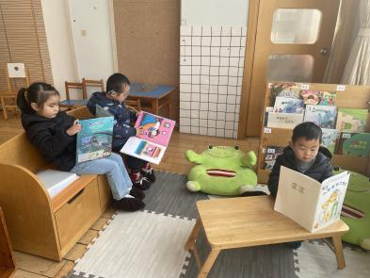
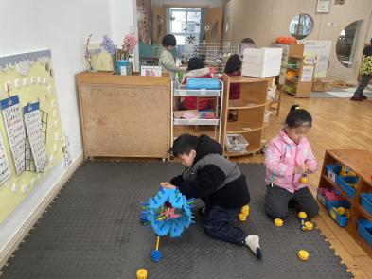 | 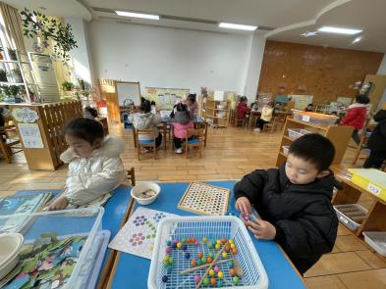 | 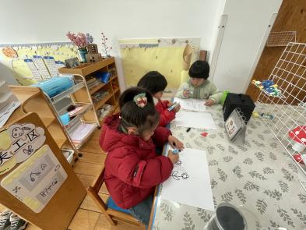
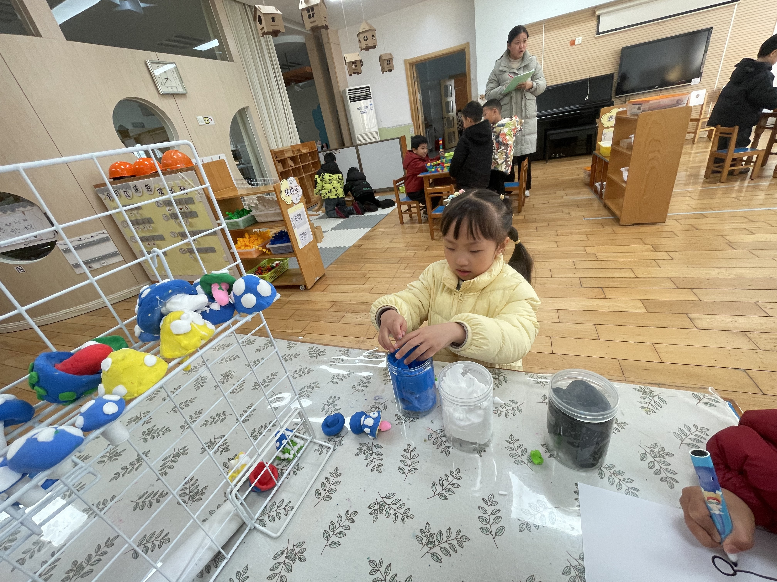 | 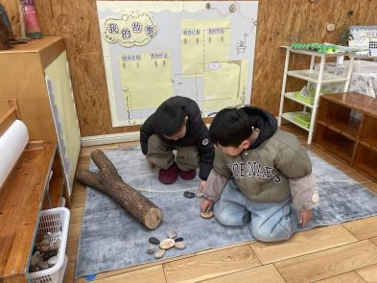

五、生活活动
今天午饭吃的是板栗牛肉焖饭、萝卜木耳鸽子汤。今天午饭中，赵翊帆、陆钦瀚、韩凯风、罗恩哲、吕秦川、刘然诺、谢意增、周佳毅、吴 律、曹李安、李依恬、楚慕凡、黄馨宁、仇思诺、万佳妮、高依诺、赵诺一、杜妍汐、蔡书歆、李雨佳、赵伊凡、刘沐瑶都能够快速吃完自己的饭、菜和汤，为你们点赞！
下午：今天的午点是五彩面条、火龙果、龙眼。

六、请你关注
1.最近天气较好，我们开展了户外活动，出汗多的孩子记得带吸汗巾哦！
2.有需要征订园服的请尽快告知班级老师哦！

